**1. AMAÇ:** Bu talimat Bursa Uludağ Üniversitesi Bilgi İşlem Daire Başkanlığı bünyesinde kurumun gizliliği, aslına uygunluğu ve/veya bütünlüğünün korunması için Kriptografi’nin doğru ve etkin kullanımını temin etmek.

**2. KAPSAM:** Bu talimat Bursa Uludağ Üniversitesi Bilgi İşlem Daire Başkanlığındaki tüm kriptografik kontrollerini kapsar.

**3. YASAL DAYANAK:** -

**4. SORUMLULAR:** Bu talimatın düzenlenmesi ve kontrol edilmesinden bilgi güvenliği temsilcisi sorumludur.

**5. UYGULAMA**

**Kriptografi Metodu**

**●** Gizli dereceli bilgiler taşınırken ve aktarılırken Ofis ve Sıkıştırma programlarının şifreleme fonksiyonları kullanılarak şifrelenmelidir. (Örn. Winrar, Winzip, Excel-Word Şifrelemesi). Bu yöntemle şifrelenen bilgi paylaşılırken, şifreleme anahtarı (parola) karşı tarafa ayrı bir kanaldan (Örn. SMS, Telefon Görüşmesi vb.) bildirilmelidir.

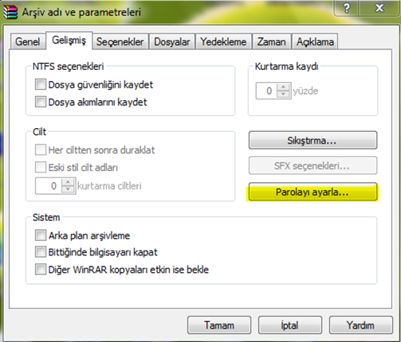

● Uygulama yazılımlarındaki kullanıcı ve parola bilgileri LDAP’ta kriptolu şekilde kayıt edilmelidir.

● Kamu kurumları ile yapılan bilgi transferlerinde ilgili kurumlarca sağlanan elektronik imza ve şifreleme yöntemleri kullanılmalıdır.

● Mail haberleşmesi için Outlook vb. uygulamalar yapılandırılırken SSL protokolü kullanılmalıdır.

● Web sayfası, portal vb. geliştirme işlemlerinde https protokolü üzerinden SSL Sertifikaları aracılığı ile şifreli iletişim sağlanmalıdır. Sertifikaların geçerlik süreleri Bilgi İşlem Uzmanı sorumluluğunda takip edilmelidir.

● Kablosuz ağlar WPA2 şifreleme algoritması ile şifrelenmelidir.

● Uzak erişimler sadece ssl sertifikalı vpn sistemleri kullanılmalıdır.

● Taşınabilir bilgisayarların diskleri şifrelenmelidir. Master şifreler kesinlikle aynı cihaz üzerinde barındırılmamalıdır.

● Şifreler açık bir şekilde saklanmamalıdır. Şifre saklamak için PWMan uygulaması kullanılmalı ve Master şifreler aynı cihaz üzerine not alınmamalı ve sadece bilgi varlığının sahipleri tarafından bilinmelidir.

● Taşınabilir medyalar üzerinden veri aktarımı yapılacaksa ilk maddede bahsedilen şifreleme metotları kullanılarak yetkisiz erişime karşı şifrelenmelidir. Şifreler ilgili kişilerle ayrı kanallardan paylaşılmalıdır.

● Alınan harici yedekler şifreli alanlarda saklanmalıdır. Sunucu odamızda ve çelik kasada saklanmaktadır.

İlgili personeller, bu talimatta yazılı olmasa dahi iş sağlığı ve güvenliği ile ilgili olarak mevcut kanun ve ilgili yönetmeliklere göre hareket etmek zorundadır. Kanun ve yönetmelikler talimatların daima üstündedirler.

**Yukarıdaki talimatı okuduğumu, anladığımı, Bursa Uludağ Üniversitesi ………………………………………………………………………………….sinde görev yaparken, iş sağlığı ve güvenliğinin sağlanması için talimatta belirtilen sağlık ve güvenlikle ilgili gereklilikleri aynen yerine getireceğimi ve uygulayacağımı, talimattaki herhangi bir hususa uymadığım takdirde hakkımda uygulanacak her türlü hukuki ve cezai sorumluluğu üstlendiğimi kabul ve taahhüt ederim**.

|  |  |  |
| --- | --- | --- |
| **SORUMLU** **PERSONEL**  **( Tebellüğ Eden )** | **KONTROL EDEN** | **ONAYLAYAN**  **( Tebliğ Eden )** |
|  |  |  |
|  |  |  |